Jak vlasovci pomáhali pražským povstalcům

20.7. 2020 , Emil Kulfánek, vedoucí Památníku Pečkána
Při příležitostí 75, výročí Pražského povstání proti německé nacistické okupaci Čech a Moravy v květnu 1945 se vyrojily nové pohledy na to, kdo v závěru druhé světové války osvobodil Praha z německé nacistické okupace trvající od ranních hodin 15. března 1939 do 9. května 1945. A kdože nám tyto nové, dlouho zamlčované »nejpravdivější« pohledy na Pražské povstání v květnu 1945 prostřednictvím médií předával? Přece ti nejpovolanější a nejznalejší »političtí historici« - primátor hlavního města Prahy MUDr. Zdeněk Hřib (39 let) a starosta Městské částí Praha 5 - Řeporyje Pavel Novotný, DiS. (39 let).
Než budu pokračoval dále, chci zdůraznit, že oba dva jmenovaní politici potvrzují moji teorii, že společenským »historikem« je každý obyvatel Země, protože každý člověk na Zemi historii lidské společnosti spoluvytváří. Dále, že každý výklad společenské historické události je nejen subjektivní, neboť výklad podává člověk, ale také zákonitě různý, neboť i kdyby dva lidé nezávisle na sobě sledovali stejný společenský děj, tak nikdy nestojí na stejném místě. Každý pozorovatel sleduje jeden stejný společenský děj z jiného úhlu pohledu, a proto jej tedy jinak zaznamená.
Pokud sledujeme společenský děj ze vzdálenosti několika let, tak jsme odkázáni na záznamy přímých pozorovatelů, kteří ten děj popsali. Čím více se časově vzdalujeme od dějinné události, tím více záznamů se o této události objevuje, přičemž při podrobném porovnávání těchto záznamů se projevíme jejich rozdílnost daná vždy osobou, resp. osobním pohledem zpracovatele záznamu. My pak nečerpáme informace od přímých pozorovatelů (účastníků děje), ale od pozdějších vypravěčů, kteří do děje, s nímž se seznámili, vložili svůj osobní (subjektivní) pohled.
A právě takovými novodobými vypravěči dějinných událostí jsou dnes primátor hlavního města Praha MUDr. Zdeněk Hřib a starosta Městské části Praha 5 - Řeporyje Pavel Novotný, DiS., a další, kteří nám nyní sdělují »co nám to bylo celých 75 let zatajováno«. A to je, že Prahu od německé nacistické okupace osvobodila »chrabrá« Ruská osvobozenecká armáda (ROA), která neměla nic jiného na práci, než bojovat proti ruskému bolševismu. Údajně 300 padlým bojovníkům v Praze v Pražském povstání nechal starosta MČ Praha 5 - Řeporyje postavit v Řeporyjích pomník, jemuž dominuje německá vojenská přilba na siluetě tanku T-34, přilba, kterou v době druhé světové války používaly vojenské jednotky německého nacistického wehrmachtu, jednotky Waffen SS a také jednotky výše uvedené ROA.
V bouřlivé diskusi na téma maršál Koněv v pořadu Aréna Jaromíra Soukupa starosta MČ Praha 5 - Řeporyje Pavel Novotný, DiS., vmetl do tváře přítomným poslancům Jaroslavu Foldynovi a Ing. et lng. Leo Luzarovi, že všechny »zločinné« historické události o maršálu Koněvovi jsou ve Wikipedii. Můžeme tomu rozumět také tak, že Pavel Novotný, DiS., čerpá své »historické« znalosti z internetové Wikipedie.
Podívejme se tedy na oblíbený historický zdroj starosty Reporyjí - internet, co se tam uvádí o »chrabré Ruské osvobozenecké armádě, ROA«.
Ruská osvobozenecká armáda, ROA byla skupina převážné ruských dobrovolnických jednotek, podřízených vrchnímu velitelství německé nacistické armády během druhé světové války. Mezi dobrovolníky byli zpočátku ruští emigranti (včetně některých veteránů bělogvardějské armády z ruské občanské války) a osoby na dobytých územích SSSR po 22. 6. 1941, kteří se stavěli proti komunistickému režimu. Později též někteří vojenští zajatci z německých zajateckých a koncentračních táborů. Ruští dobrovolníci, kteří vstoupili do německé armády (Wehrmacht Heer) nosili odznak Ruské osvobozenecké armády, která dosud neexistovala, ale německá propaganda ji prezentovala jako skutečnost.
Tito dobrovolníci (jmenovali se Hiwi, což je zkratka pro Hilfwilliger, »ochotný pomoci«) nebyli pod žádným ruským velením ani vlivem. Byli výlučně pod německým velením a vykonávali různé nebojové funkce. Adolf Hitler dovolil, aby informace o existenci Ruské osvobozenecké armády byly šířeny nacistickou propagandou, pod podmínkou, že žádné takové skutečné jednotky neexistovaly.
Když do německého zajetí v červenci 1942 v bojích pod Leningradem padl velitel sovětské 2. úderné armády generálporučík Andrej Andrejevič Vlasov, souhlasil s německou nabídkou a připojil se k boji proti bolševikům. Začal vyzývat rudoarmějce a všechny Rusy k přechodu na stranu Německa. Podle německého velení to byla i nadále především propagandistická akce, sloužící ke zvýšení počtu přeběhlíků.
Vlasov se také zapojil do činnosti Ruského výboru (který působil pod patronací německých nacistů) a podepsal prohlášení »K vojákům a velitelům Rudé armády, k celému ruskému národu a ostatním národům Sovětského svazu«. Cílem Ruského výboru bylo svržení Stalina, zničení bolševismu, uzavření míru s Německem a spojení s Německem a ostatními národy Evropy. Vlasov také spolu se svými německými a ruskými spojenci lobboval německé vrchní velení a žádal o svolení vytvořit skutečnou armádu, která by byla výlučně pod ruským velením. Hitlerův štáb tyto apely opakované odmítal s velkým nepřátelstvím a odmítal o nich dokonce i uvažovat.
Jak se situace na východní frontě zhoršovala, začali Němci z dobrovolnických jednotek postupně vytvářet malé bojové jednotky, které byly převážně užívány v bojových akcích proti sovětským partyzánům. Němci však byli často znepokojeni nespolehlivostí dobrovolnických ruských jednotek. S německými porážkami od léta 1943 se situace výrazně zhoršila. V ruských jednotkách pod německým velením docházelo k vzpourám a dezercím Ruští vzbouřená v těchto jednotkách byli nacisty na místě popravováni.
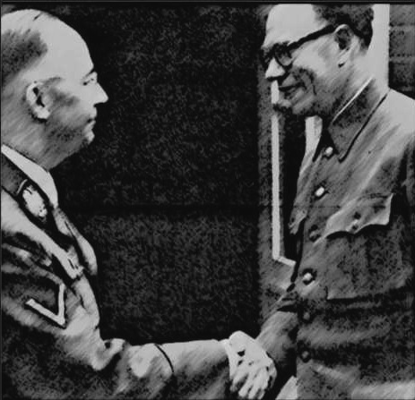
Německé nacistické velení rozhodlo, že se spolehlivost ruských jednotek zvýší, pokud budou přesunuty na západ. To se většinou stalo koncem roku 1943 a začátkem roku 1944. Velké množství těchto vojáků mělo strážní službu při vylodění Spojenců v den »D« v Normandii a bez vojenské výzbroje ä motivace většina z nich bojovat proti Spojencům nechtěla a rychle se vzdala. Někteří z nich však přesto bojovali tvrdě až do trpkého konce, což bylo vyvoláno neinteligentní propagandou ze strany Spojenců, která správně varovala, že jakmile se ruští vojáci na německé straně
Reichsführer-SS Himmler a generál A. Vlasov 16. 9. 1944
vzdají, budou rychle repatriováni do Sovětského svazu.
V létě 1944 souhlasili Adolf Hitler a Heinrich Himmler se soustředěním oddílů ROA pod velením generála Vlasova. V sobotu dne 16.9.1944 se ve štábu Reichsführera-SS ve východním Prusku konala schůzka Himmlera a Vlasova a Vlasov byl povýšen do hodnosti generálplukovníka a jmenován velitelem armády. Poznámka: nikde na internetu jsem však neobjevil kopii jmenovacího dekretu (rozkazu), v němž by bylo uvedeno, že generálporučík A. A. Vlasov je jmenován do hodnosti Generaloberst (generálplukovník).
Od této chvíle přešlo Vlasovovo hnutí pod pravomoc SS. Zajímavé je v této souvislosti prohlášení polního maršála Wilhelma Keitela při norimberském procesu: »Himmlerovi se podařilo získat u führera souhlas s vytvářením ruské armády. Od té chvíle rozkazovali Vlasovovi pouze Himmler a SS.«
Během tří měsíců byla zpracována struktura štábu ROA Oficiální založení bylo provedeno v lechu 1945. Štábu VS KONR byly podřízeny štáby formujících se vojenských jednotek ROA:
- 1. ruská divize (v německém číslování 600. Infanterie Division),
- 2. ruská divize (650. Infanterie Division),
- 3. divize (700. Infanterie Division),
- strážní brigáda,
- důstojnická škola,
- protitanková brigáda,
- vojenské vzdušné síly (WS).
Všechna práce spojená s organizací formování nových divizí, včetně výcvikových táborů a materiálového zabezpečení, byla vložena na německé Hlavní velitelství cizích vojsk a generála dobrovolnických jednotek Ernsta Augusta Köstringa. Do února 1945 však byla vytvořena jen jediná divize, a to 1. divize ROA.
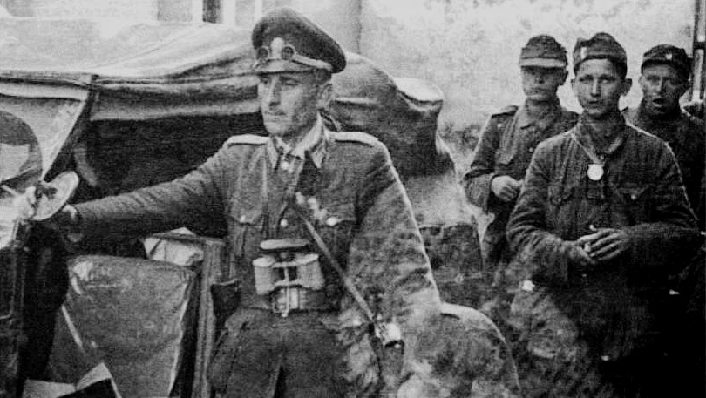

Vlasovci v Praze

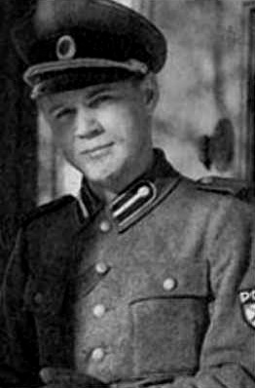
Formování 1. divize ROA bylo zahájeno rozkazem z 23.11.1944 ve výcvikovém středisku Münsingen. Velitelem divize byl jmenován plukovník (od 12. 2. 1945 generálmajor) Sergej Kuzmič Buňačenko. Dne 30. 3. 1942 byl velitelem 389. střelecké divize Zakavkazského frontu Rudé armády. V srpnu 1942 dostal Buňačenko rozkaz dobýt most na cestě Mozdok-Červlenoje. Protože však po splnění úkolu ne všechny části divize, které velel, přešly na sovětský břeh, byl Buňačenko odvolán z velení divize a souzen. Vojenským tribunálem byl odsouzen k smrti zastřelením.
Tento trest byl ale změněn na 10 let nucených prací, platný po skončení války. Dne 10. 10. 1942 byl Buňačenko jmenován velitelem 59. samostatné střelecké brigády. Dne 16. 12 1942 byl zajat průzkumnou skupinou 2 rumunské pěší divize.
Po výslechu v rumunských a německých štábech byl dopraven do zajateckého tábora.
Od ledna do června 1943 byl v táborech v oblasti Kerč, Džankov a Cherson.
V táboře na Chersonu se seznámil s projevy zajatého generála A. A. Vlasova a 7. 5. 1943 projevil přání vstoupit do ROA. Byl převeden do tábora v Letzenu a poté do Kirovogradu, do štábu generála Kajpera. Byl zařazen do důstojnické školy k přípravě kádru východních dobrovolnických vojsk. Od září 1943 byl styčným důstojníkem ROA u německé 7. armády v Le Mans, Francie. Začátkem dubna 1944
S. K. Bunačenko

objížděl všechny dobrovolnické prapory na pobřeží, prověřoval jejich bojeschopnost. Po vylodění Spojenců dne 6. 6. 1944 plnil příkazy štábu 7. armády, sbíral a soustřeďoval zbytky rozbitých dobrovolnických praporů. Ve dnech 26. 6. až 7. 7. 1944 se v čele dvou východních praporů, soustředěných do pluku, úspěšně střetl s anglo-americkými vojsky v oblasti Saint-Lo. Za to obdržel Železný kříž II. třídy. Do té doby již byl Buňačenko vyznamenán dvěma bronzovými a stříbrnou Medailí východních národů. Dne 4. 8. 1944 byl pozván do Dabendorfu a představen Vlasovovi. Dne 10. 11. 1944 byl jmenován velitelem 1. pěší divize ROA.
Základem 1. divize ROA se stala 29. divize Waffen-SS »RONA« (několik tisíc jejích vojáků a důstojníků tvořilo 2. pluk a také tankovou rotu a těžký eskadron divizního průzkumného oddílu). První divizi ROA byla předána výstroj a výzbroj 29. divize Waffen SS, včetně tanků T-34. V konečném stavu byla až čtvrtina divize tvořena bývalými příslušníky 29. divize Waffen-SS.
Historie 29. divize Waffen-SS »RONA« začíná v řípu 1941, kdy německá vojska vstoupila do města Lokoť, malého městečka v bývalé Orlovské oblasti tehdejšího SSSR. Pro zabezpečení týlu německé 2 tankové armády, které velel generál Heinz Guderian (po jeho odstavení generál Rudolf Schmidt) a týlu Skupiny armád Střed, které velel polní maršál von Kluge, byla ustavena tzv. autonomní Lokoťská oblast, jejímž vedoucím představitelem se stal učitel fyziky Konstantin Pavlovič Voskobojnik. Jeho nejbližším pomocníkem se stal Bronislav Vladislavovič Kaminskij. Lokoťské proněmecké úřady vytvořily vojenskou milici pro boj s partyzány, která měla zpočátku 200 mužů. Na velitelství německé
2. tankové armády poskytli několik styčných důstojníků, jednotky lokoťké vojenské milice vybavili trofejní sovětskou výzbrojí a Němci stáhli z oblasti své jednotky a velení. Dne 8. 1. 1942 zahynul v boji s partyzány Konstantin Pavlovič Voskobojnik a na jeho místo nastoupil jeho pomocník Bronislav Kaminskij.
Kaminskij rozšířil oddíl milice na 1700 mužů a zahájil aktivní operace proti partyzánům a brzy od nich očistil značnou oblast: Když si velení německé 2. tankové armády uvědomilo, že jsou místní jednotky svými silami schopny zabezpečit týlovou oblast, reorganizovalo Lokoťský rajón v okruh s osmi rajóny Orlovské a Kurské oblasti s 581 000 obyvateli. V této oblasti dostal Kaminskij od německé armády možnost operovat dle vlastního uvážení. Fakticky se tak Kaminskij stal neomezeným vládcem a Lokoťský okruh žil samostatným životem. Protože oddíly místní policie a domobrany nemohly samy kontrolovat ohromný prostor, ze kterého byla stažena všechna německá vojska, vyvstal před Kaminským úkol zorganizovat větší a lépe vyzbrojenou sílu na regulérním základě. Na podzim 1942 proto zahájil mobilizaci ročníků 1922-1925, která měla donucovací charakter. Díky tomu se Kaminskému podařilo shromáždit několik tisíc bojovníků, což mu dalo možnost reformovat různé oddíly a skupiny do regulérní armády.
Aby dal najevo svoji úlohu v Rusku, dal Kaminskij své armádě název »Ruská osvoboditelská lidová armáda (RONA)«. Koncem roku 1942 byla složena ze 14 střeleckých praporů, obrněného oddílu, protiletadlové baterie, stíhací roty a velitelské čety, vše složené v brigádě o sQe 10 tisíc mužů.
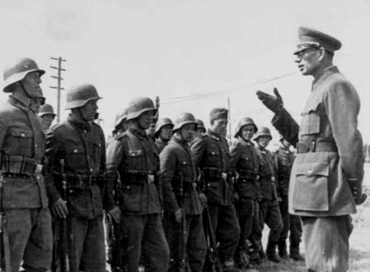
Všechny tyto síly byly určeny k boji proti partyzánům, který byl zahájen od samého počátku existence »nové vlasti« a probíhal až do evakuace částí RONA z Lokoti. Počátkem roku 1943 byly prapory RONA soustředěny do pěti střeleckých pluků a v květnu byl zformován samostatný gardový prapor se dvěma střeleckými a výcvikovou rotou. Začátkem března 1943, když útočící sovětská vojska dosáhla okraje Lokoťského okruhu, 3. a 5. pluk RONA se zúčastnily bojů proti Rudé armádě a utrpěly velké ztráty.
Po druhé mobilizaci, provedené na podzim 1943, dosáhla RONA počtu 12 tisíc mužů.
A. Vlasov

V srpnu 1943 se oblast Loketského okruhu stala obraženou a Kaminskij, po souhlasu německého velení, vydal rozkaz k evakuaci RONA a občanů do oblasti Lepel ve Vitebské oblasti. Poté, oo se RONA začala připravovat k evakuaci, začal v ní morální rozklad.
V Bělorusku se Kaminskij, v té době již vyznamenaný Medailí východních národů 1. stupně ve zlatě s meči, stal starostou Lepelu. V Bělorusku dostala brigáda za úkol zabezpečit týl německé 3. tankové armády před partyzánskými údery. Díky dezercím a ztrátám v boji s partyzány klesl počet mužů RONA na dvě třetiny. Začátkem listopadu byla brigáda posílena běloruskými policisty. Kaminskému se podařilo stmelit brigádu, přimět k návratu část dezertérů a zvýšit počet RONA na 5000 mužů. V zimě a na jaře 1944 vedla Kaminského brigáda nepřetržitý boj s partyzány v týlu Armádní skupiny Střed. Během protipartyzánských operací v týlu Armádní skupiny Střed byla brigáda RONA začleněna jako útočná brigáda SS (Sturmbrigade RONA) a podřízena veliteli SS a policie v týlu Armádní skupiny Střed, kterým byl SS-Obergruppenfilhrer von Gottberg. Za účast v těchto bojích obdržel Kaminskij Železný kříž I. třídy a Sturmbrigade RONA přitáhla pozornost Heinricha Himmlera. V létě 1944 byl Kaminskij pozván do štábu ReichsfUhrera SS ve východním Prusku, kde mu Himmler vyjádřil své poděkování za úspěchy brigády a sama RONA byla na Himmlerův rozkaz začleněna do sestavy Waffen-SS jako 29. Grenadier Division der Waffen-SS (russische Nr. 1) a jejímu veliteli byla přiznána hodnost SS-Brigadeftihrer und Generálmajor der Waffen-SS.
Na příkaz Himmlera měla být 29. divize Waffen SS poslána do Německa k reformování. Ale protože dne 2. 8. 1944 vypuklo ve Varšavě povstání, Němci potřebovali pomoc Kaminského divize, která tak přešla pod velení SS-Obergruppenftlhrera Ericha von dem Bach-Zelewského.
Z každého pluku Kaminského divize byli vyčleněni dobrovolníci, kteří pod velením SS-Obersturmb annfUhrera Frolova byli posláni do Varšavy. V sestavě Frolovova pluku byly dva prapory s 1700 muži, samohybné dělo SU-76, čtyři taricy T-34 a dvě houfnice. Podle polských historiku zabili vojáci ruské divize SS ve Varšavě 15 000 lidí. Pro zvěrstva vojáků a důstojníků RONA byla koncem srpna Frolovova skupina vyvedena z Varšavy a Kaminskij byl pozván na velitelství SS-Obergruppenfilhrera Ericha von dem Bach-Zelewského, kam nedorazil. Později našli mrtvé tělo Kaminského v lese. Němci tvrdili, že velitel divize byl ubit partyzány. Na důkaz toho ukázali vojákům prostřílené auto Kaminského v příkopu. 29. divize Wafen SS »RONA« byla rozpuštěna, zbývající vojáci byli předáni Vlasovovi jako základ 1. divize ROA.
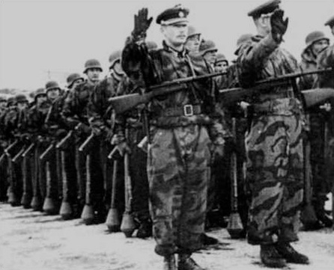
Mimo vojáků rozpuštěné 29. divize Waffen SS »RONA«, byly do sestavy 1. divize ROA začleněny části různých »východních« jednotek, hlavně ze západní fronty. První divizi ROA byly předány zbytky 30. divize Waffen SS, 308., 601., 605., 618., 628., 630., 654, 663., 666., 675. a 681. východní prapor, 582 a 752. východní dělostřelecký oddíl a řada menších jednotek. Dobrovolníci přímo ze zajateckých táborů tvořili jen malý počet mužstva divize. Divize se formovala dle německé divize lidových granátníků, s některými zvláštnostmi. Místo útočných děl měla například deset stíhačů tanků Jagdpanzer 38 a devět tanků T-34.
Dne 10.2.1945 předal generální inspektor dobrovolnických jednotek generál jezdectva Ernst August KOstring Vlasovovi rozhodnutí, že může oficiálně převzít velení 1. divize ROA a formující se 2. divize. K této příležitosti se konala přehlídka jednotek a jqich přísaha.

Vojáci 1. divize ROA během přísahy. Vpředu důstojníci

Přehlídka se konala dne 16.2.1945 v Mtinsingenu. Přehlídkové místo bylo na samém okraji města. Na přehlídce kromě vlasovců byli přítomni generální inspektor dobrovolnických jednotek generál jezdectva Ernst August Kôstring, generál poručík letectva Heinrich Aschenbrenner a náčelník MUnsingenu generál letectva Rudolf Wenniger.
Dne 23. 3.1945 souhlasil Adolf Hitler s nasazením 1. divize ROA na frontu. Během pochodu byli k divizi připojeni zajatci a dělníci, nahnaní na práce v Německu v počtu asi 5000 osob.
Dne 20. 3. 1945 došla divize na předměstí Norimberku. Odtud se divize přesouvala vlakem a do Lieberose u Chotěbuze dorazila dne 22. 3. 1945. První divize ROA měla
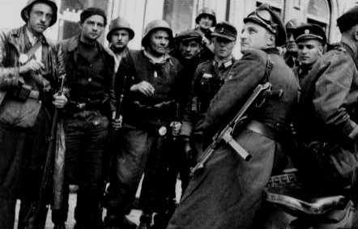
zaútočit na oderské frontě na pozice 33. sovětské armády jižně od Fürstenbergu. Do příchodu vlasovců na ni dvakrát neúspěšně zaútočili Němci. Před bojem navštívil divizi Vlasov a přijal přísahu nováčků. Dne 13.4. 1945 v 05.15 hod. po dělostřelecké přípravě a úderech letectva zaútočil 2. a 3. pluk 1. divize ROA Útok 3. pluku z jihu byl odražen a vojáci ROA se s vysokými ztrátami vrátili na výchozí pozice. Útok 2. pluku byl veden ze severu za podpory 12 tanků a několika samohybných děl. Vlasovcům se podařilo projít 500 metrů, obsadit první linii sovětských zákopů a udržet se zde do následujícího dne. Celkové ztráty čítaly 370 mrtvých. Největší ztráty měl důstojnický sbor. Generál Buňačenko po těchto ztrátách odvedl divizi do týlu a zahájil ústup směrem do Československa.

Pražské povstání a počty padlých příslušníků 1. divize ROA
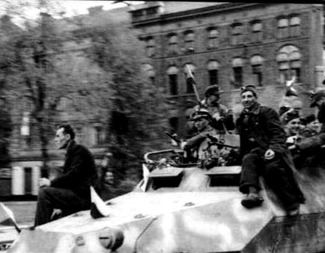
Přiblížení sovětských vojsk k Berlínu a nadcházející kolaps jednotek wehrmachtu a Waffen SS přinutil velem' KONR zamyslet se nad budoucím osudem. V dubnu 1945 vyslal Vlasov s úkolem navázal kontakt se Spojenci kapitána Strik-Strikfelda a generála Malyškina. Protože toto úsilí selhalo, bylo rozhodnuto, aby všechny ruské formace přešly do oblasti rakouských Alp, spojily se, a tak získaly lepší pozici pro jednání se Spojenci.
Dne 10.4. 1945 Jižní skupina ROA postoupila do oblasti České Budějovice - Linec. Sem se začala z oderské fronty přesouvat i 1. divize ROA. V prvních květnových dnech se nacházela nedaleko Prahy. Dne 4.5.1945 odpoledne dorazily jednotky 1. divize ROA do okolí Berouna a její příslušníci byli ubytováni po okolních obcích. Štáb divize byl dislokován do budovy sokolovny v obci Suchomasty, asi 8 km jižně od Berouna.

Do štábu 1. divize ROA, kde se nacházel i generál A. Vlasov, se dostavili také údajní představitelé českého odboje, kteří se snažili do povstání, plánovaného na pondělí 7. května 1945, zapojit i vojenské jednotky 1. divize ROA. Ve štábu divize se tak ze 4. na 5. května konala porada generála Buňačenka s veliteli pluků a bylo dohodnuto tuto vojenskou pomoc poskytnout, aby se rehabilitovali v očích anglo-amerických spojenců a mohli u nich požádat o azyl. Generál Vlasov, který se této porady také zúčastnil, s pomocí připravovanému povstání nesouhlasil, přesto ji výslovně nezakázal. V budově sokolovny v Suchomastech tak ráno dne 5. května 1945 podepsal generál Buňačenko s údajnými zástupci povstalců »Dohodu o společném boji proti fašismu a komunismu« (dle názoru historika A. V. Okorokova však není nikde v žádných dokumentech zmínka, že by se vůdci Pražského povstání obrátili na 1. divizi ROA s prosbou o pomoc).

Dne 5. května 1945 v odpoledních hodinách oznámil pražský rozhlas vypuknutí povstání a žádal o pomoc všechny spojence. Výzva byla zachycena i v 1. divizi ROA, a proto generál Buňačenko rozhodl vydat se do Prahy ještě téhož dne. Do Radotína, na okraj tehdejší Prahy, dorazil první hlídkový vůz 1. divize ROA ve 20.25 hod.

Dne 6. května 1945 v 05.50 hod. povstalecký rozhlas vysílal poprvé výzvu k ROA, aby poskytla pomoc povstání. V 16.00 hod. vstoupily první jednotky 1. divize ROA do Prahy a začaly postupovat od Zličína na Ruzyň, k Motolu a do prostoru Štefánikových kasáren. V 18.00 hod. v Bartolomějské ulici, na Vojenském velitelství Velké Prahy Bartoš, jednal velitel 1. pluku ROA (pplk. Archipov) o plánu ranního útoku ROA v Praze. Ve stejnou dobu v 18.00 hod. se pěší rota ROA spolu s radotínskými povstalci pokusila o útok na Zbraslav. Byli však odraženi a museli se v noci stáhnout. Štáb divize v čele s generálem Buňačenkem se v podvečer usídlil v Řeporyjích, aby odtud velel jednotkám 1. divize ROA při bojích v Praze.

Dne 7. května 1945 se štáb 1. divize ROA přesunul do Jinonic do objektu továrny a. s. Walter, kde generála Buňačenka přivítal velitel objektu podplukovník Václav Vlček a kapitán vládního vojska z Lán Jaroslav Rendl, který byl určen jako styčný důstojník se štábem 1. divize ROA.
V Motole Němci kapitulovali před jednotkami 1. divize ROA.
Na pankráckém úseku, kde 7. 5.
1945 probíhaly nejtěžší boje Pražského povstání, hodnotí účast a pomoc příslušníků ROA bývalý legionář a velitel tamního úseku PO-V/2 podplukovník dělostřelectva František Peška takto (Jindřich Marek, Barikáda z kaštanu, duben 2005, str. 191):

Ráno 7. května velitel oblasti Praha-východ oznamuje, že jsou na cestě vlasovci do mého úseku. Přijíždějí k 9. hodině - dva tanky, jedno kulometné auto, za nimi dvě děla a dvě pěší roty. Jedno dělo zaujalo postavení a vypálilo dvě rány. Další střelbu velitel odmítl, že je škoda bořit domy, aby bylo kde bydlet. Tanky zaujaly vyčkávací postavení. K útoku však nedošlo. Ve 14.00 hod. odjely zpět do Prahy. Za nimi v 16.00 hod. i obě děla.
Zápis dále pokračuje: Jednu pěší rotu jsem zasadil do prostoru Jezerka a jednu rotu do prostoru Na Děkance za předpokladu, že tam dopochoduje zbytek praporu. To se nestalo a tato rota zůstala na místě až do večera. Rota zasazená do prostoru Jezerka vyrazila s elánem do útoku, ale útok brzy zastavila poté, kdy padl velitel roty, a zůstala na obranné čáře. V 19.30 hod. mně bylo hlášeno, že obě roty vlasovců odpochodovaly z postavení. Proto jsem byl nucen učinit opatření k posílení obou oslabených úseků.

Na str. 194 knihy Barikáda z kaštanů Jindřich Marek dále uvádí, že i tak upřímný obdivovatel vlasovců, jako je historik Stanislav Auský (koncem druhé světové války působil jako průvodce a tlumočník u 2. pluku 1. divize ROA), přiznává, že mimo jakoukoliv pochybnost hlavní tíhu bojů v Praze nesly jednotky pražských povstalců.

V 09.10 hod. se Česká národní rada prostřednictvím rozhlasu distancovala od Ruské osvobozenecké armády s tím, že »si nepřeje spolupracovat se zrádci a německými spojenci« a vydala prohlášení, že akce generála Vlasova proti německým vojskům jsou vlastní záležitostí jeho jednotek a Česká národní rada nemá s nimi žádné politické úmluvy a že kooperaci vojenských akcí proti Němcům provádějí vojenské štáby. V pražském rozhlase se také hovořilo o tom, že partyzáni se na řadě míst střetli s vlasovci a mnoho jich zajali.

V 15.30 hod. dal generál Buňačenko pokyn útvarům 1. divize ROA, aby se začaly stahovat na smíchovskou, levou stranu Vltavy a ve 23.00 hod. vydal rozkaz, aby jednotky 1. divize ROA zahájily odchod z Prahy směrem k americké armádě.

Dne 8. května 1945, během dne, se jednotky 1. divize ROA v souladu s rozkazem generála Buňačenka postupně po levé straně Vltavy stahují z oblasti Velké Prahy.

Poznámka: na internetu nebyla dohledána žádná informace o boji jednotek 1. divize ROA s Němci na území Velké Prahy dne 8. 5. 1945

Dne 11. května 1945 chtělo velení 1. divize ROA složit zbraně před Američany, ale ti prohlásili, že se vlasovci nacházejí na území, které zabere Rudá armáda. Některé menší skupiny vojáků ROA se zbraněmi v rukách se vzdali Američanům nebo bojovali proti českým partyzánům a postupující Rudé armádě, dokud nebyli zničeni.
A. A. Vlasov se vzdal Američanům dne 11. 5.1945. Dne 12. 5. 1^5 ve 14.00 hod. byl vydán představitelům Rudé armády.

Dne 13. až 14.5.1945 zajaly jednotky sovětského 25. tankového sboru větší část důstojníků a vojáků 1. divize ROA (11 tisíc mužů) a všechnu výzbroj včetně pěti tanků, pěti samohybných děl, dvou transportérů, 102 aut a 1378 koní.
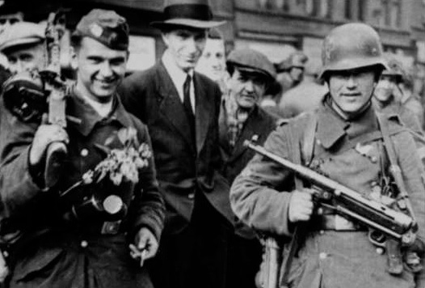
Většina autorů spisků o Ruské osvobozenecké armádě uvádí počet padlých vlasovců v Praze číslovkou 300. Většina politiků, nejenom primátor hlavního města Prahy a starosta Městské části Praha 5 - Řeporyje, toto číslo přebírá a používá je. Navíc je toto číslo umocněno i objevy nového historika, kterým je fotograf s typicky slovanským příjmením, Vladimír Pomortzeff, který zdokumentoval hroby rudoarmějců na Čestném pohřebišti v Praze-Olšanech a dokládá, že v Praze, v pražských ulicích v boji proti Němcům padlo pouze 23 rudoarmějců. Podle zjištění Vladimíra Pomortzeffa ostatní rudoarmějci nepadli přímo v boji dne 9. května 1945 v Praze, ale buď na jiných místech v okolí Prahy, případně zemřeli na následky zranění nebo z jiných důvodů později. Stejný Vladimír Pomortzeff zpracoval i přehled hrobů, kde všude jsou v Praze a okolí uloženy ostatky vojáků 1. divize ROA, kteří padli, když pomáhali pražským povstalcům ve dnech 6. až 7. 5. 1945 v bojích proti německým jednotkám wehrmachtu a Waffen SS, přičemž své údaje čerpal mimo jiných zdrojů také od Stanislava Auského, Pavla Žáčka a Tomáše Jakla.
Zastánci Vladimíra Pomortzeffa tvrdí, že počet padlých rudoarmějců, kteří vstoupili 9. května 1945 do Prahy, se musí počítat od jejich vstupu do Prahy, a dále, že padli v Praze v přímém boji s Němci. Takovýchto rudoarmějců je údajně pouze 23 oproti 300 vlasovcům, jak zdůraznil primátor hlavního města Prahy v pořadu Aréna na TV Barrandov v debatě s poslanci Jaroslavem Foldynou a Leo Luzarem.
Pro upřesnění, kolik vlasovců padlo v boji proti jednotkám wehrmachtu a Waffen SS v průběhu Pražského povstání v květnu 1945, jsem jako podklad použil údaje od zmíněného historika, fotografa Vladimíra Pomortzeffa, zveřejněné na internetu, a dále údaje od historika Jindřicha Marka z jeho prací Barikáda z kaštanů, Praha 2005 a Armáda barikád, Praha 2015.
Nejprve je třeba určit, od kdy do kdy vlasovci, tzn. vojáci 1. divize ROA pod velením generála Buňačenka, poskytovali pomoc pražským povstalcům v květnu 1945. Tento údaj je docela přesně zdokumentován a shoduje se na něm řada historiků, včetně mnou výše uvedených. Ne vždy je však tento údaj přesně používán, jak si ukážeme níže.

První jednotky ROA pod vedením generála Buňačenka vstoupily do Prahy dne 6. 5. 1945 v 16.00 hod Dne 7. 5. 1945 ve 23.00 hod. vydal generál Buňačenko rozkaz, aby jednotky 1. divize ROA zahájily odchod z Prahy směrem k Američanům. Takže to je první údaj, kterým je vymezeno, po jakou dobu poskytovaly jednotky 1. divize ROA pomoc pražským povstalcům v květnu 1945. Pokud někteří z příslušníků 1. divize ROA zůstali i po vydání rozkazu generála Buňačenka v Praze, z Prahy neodešli a ještě během 8. května poskytovali dobrovolně pomoc pražským povstalcům, přičemž není doloženo, že na místech zůstali z rozkazu generála Buňačenka, pak zde nezůstali jako příslušníci 1. divize ROA, ale jako dobrovolníci. A přestože si zaslouží poděkování místních povstalců za jejich momentální pomoc v konkrétním boji, tak jejich padlí by neměli být započítáváni mezi oběti 1. divize ROA, jejímiž příslušníky v té době již dobrovolně nebyli. Z čistě vojenského hlediska by se také mohlo hovořit o dezertérech z 1. divize ROA.

Haló noviny, 20.7. a 27.7. 2020, str. 6

